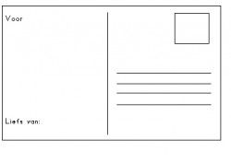

**Postcode**

Groep 3

5678 ZS

De juf